舞台平面図(E03)  Ｎｏ．（ １ ／ １ ） | 学校名： 北見北陵藤高校 | 上演順（記入しない）
舞台平面図(E03)  Ｎｏ．（ １ ／ １ ） | 上演作品： サンプルです | 上演順（記入しない）

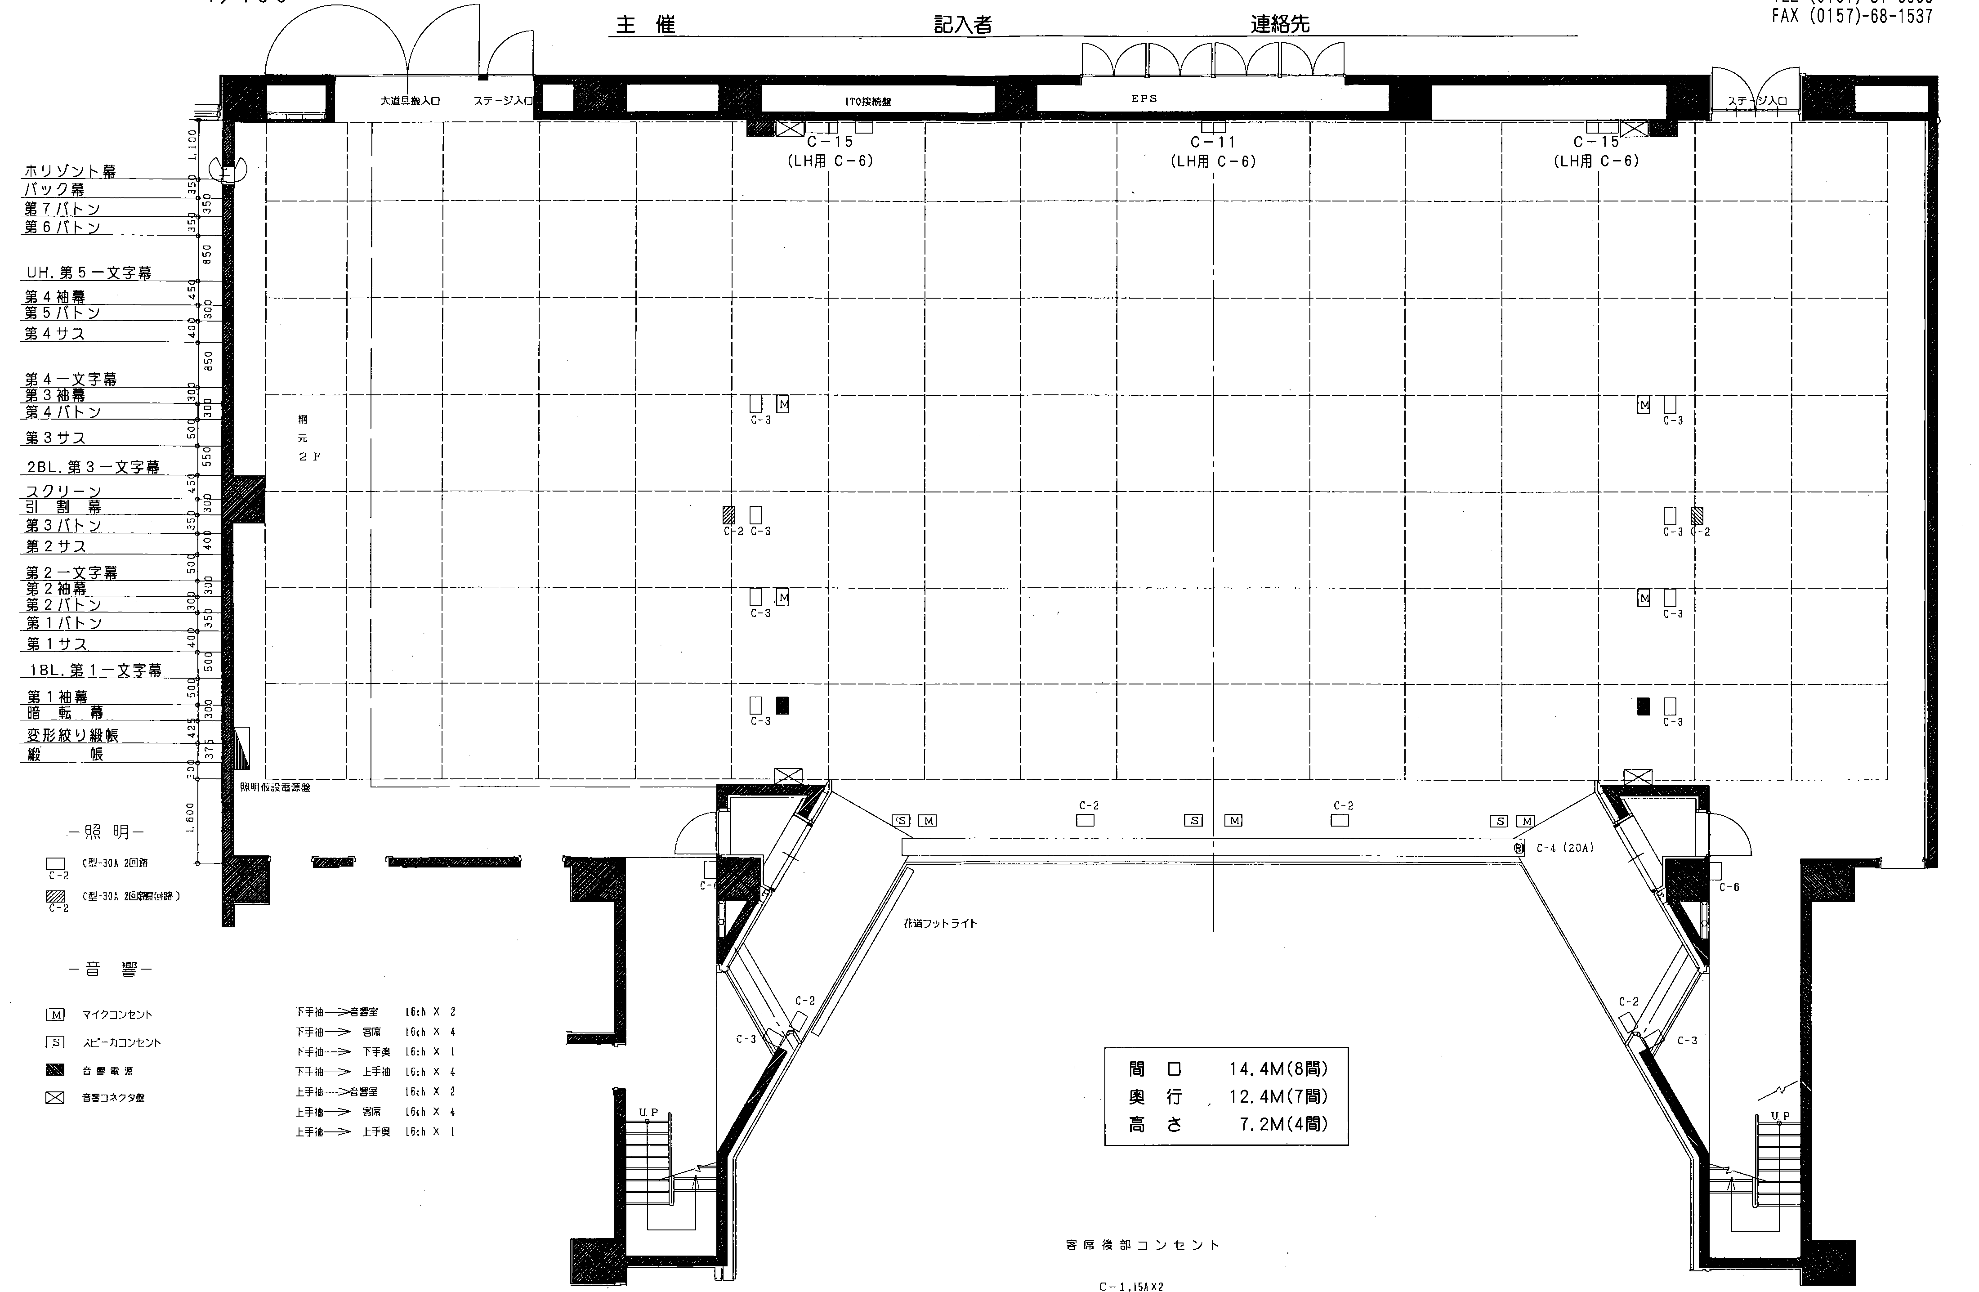
ひとマスの大きさは１間×１間(1.8m×1.8m)です。
袖は最大で約１間せめられます。
どのような装置なのか説明を入れてください。
箱馬１０個（イスとして使用）
４×６平台９枚の上に、３×６平台１０枚を乗せる
カゲ段（借用）
モニターＳＰ
階段３個（持ち込み）
４×６平台２枚、開き足で３尺高に上げる
ホリゾント使用

